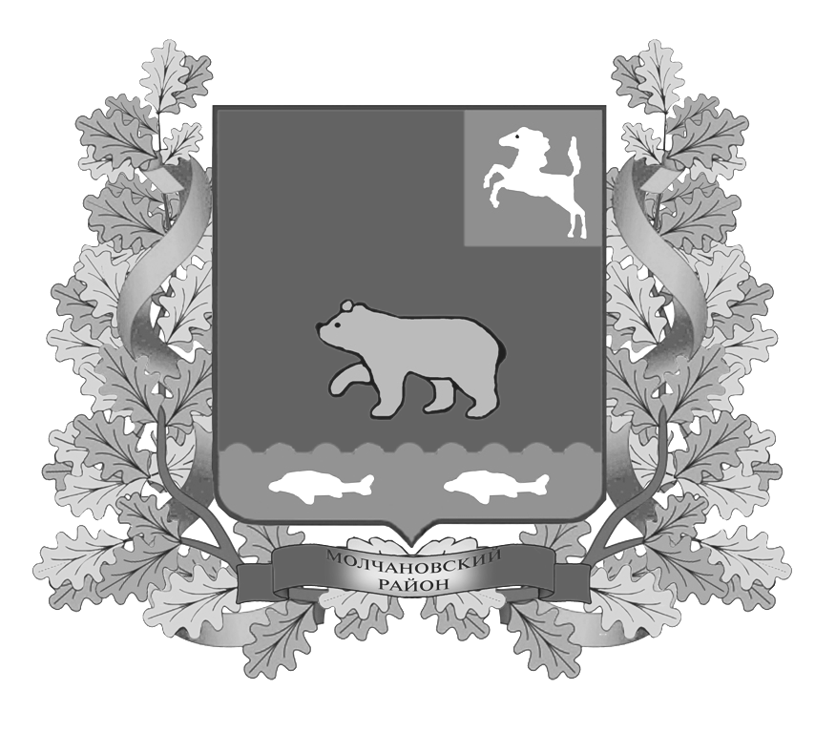
дума молчановского РАЙОНА
Томской области
РЕШЕние
07.08.2015 № 39
с. Молчаново
О занесении представленных кандидатов
на Доску Почёта Молчановского района
Рассмотрев предложение Администрации Могочинского сельского поселения, Администрации Тунгусовского сельского поселения, Администрации Суйгинского сельского поселения на основании Положения о Доске Почёта Думы Молчановского района, утверждённого решением Думы Молчановского района от 27.03.2014 № 21,
ДУМА МОЛЧАНОВСКОГО РАЙОНА РЕШИЛА:
- За профессионализм и многолетний добросовестный труд занести фотопортрет на Доску Почёта Молчановского района – Попковой Маргариты Викторовны, учителя немецкого языка муниципального бюджетного общеобразовательного учреждения «Могочинская средняя общеобразовательная школа имени А.С. Пушкина» Молчановского района Томской области;
- За значительный вклад в развитие Тунгусовского сельского поселения занести фотопортрет на Доску Почёта Молчановского района – Бондарчук Надежды Георгиевны, председателя Совета ветеранов Тунгусовского сельского поселения;
- За талант, профессионализм и милосердие в области здравоохранения занести фотопортрет на Доску Почёта Молчановского района – Гнедовой Ирины Владимировны, фельдшера Суйгинской ВАБ;
- За талант и профессионализм в области образования занести фотопортрет на Доску Почёта Молчановского района – Павлюченко Леонида Леонидовича, учителя русского языка и литературы муниципального бюджетного общеобразовательного учреждения «Сарафановская общеобразовательная средняя школа»

Председатель Думы
Молчановского района М.Т. Лагута

